ЗАТВЕРДЖЕНО
Директор ОП «Український мережевий інформаційний центр »

________________ Гончарук Ю.В.
«___» _______ 2013 р.

Технічний регламент
домену .УКР
(Редакція 1.0)

Київ
2013 р.

Зміст
1. Загальні положення. 3
1.1. Призначення Регламенту. 3
1.2. Статус Регламенту 3
1.3. Порядок введення в дію та внесення змін у Регламент 4
2. Визначення і терміни 4
3. Система реєстрацій і керування доменними іменами в домені .УКР Оператора реєстру. 5
3.1. Принципи роботи Системи. 6
3.2. Технічна архітектура і склад Системи. 7
3.3. Взаємодія учасників Системи. 8
3.3.1. Учасники Системи 8
3.3.2. Схема взаємодії учасників Системи. 9
3.4. Підсистема реєстрацій. 10
3.4.1. Загальні відомості. 10
3.4.2. Реєстр 10
3.4.3. Доступність підсистеми реєстрацій. 10
3.4.4. Вимоги до безпеки. 11
3.4.5. Набор інструментів розробки програмного забезпечення EPP. 11
3.4.6. Надійність підсистеми реєстрацій. 11
3.5. Підсистема DNS. 11
3.5.1. Загальні відомості. 11
3.5.2. Ресурсні записи файлу зони 11
3.5.3. Обслуговування файлу зони. 12
3.5.4. Доступність підсистеми DNS 12
3.5.5. Надійність роботи DNS-серверів. 12
3.6. Служба WHOIS 12
3.6.1. Загальні відомості. 12
3.6.2. Формат інформації WHOIS 13
3.6.3. Набор даних WHOIS 13
3.6.4. Протоколи для запитів к службі WHOIS 15
3.6.5. Доступність служби WHOIS 15
3.6.6. Надійність служби WHOIS 15

- Загальні положення.
  - Призначення Регламенту.
Цей Технічний регламент домену .УКР (далі - Регламент) є документом, який визначає загальну архітектуру, склад і принципи роботи, загальні параметри і характеристики системи реєстрацій і керування доменними іменами в домені .УКР (надалі – Система) Оператора реєстру, технічні і технологічні умови взаємодії учасників супроводу і технічного обслуговування всіх компонентів Системи, з метою забезпечення її сталої, безпечної та безперебійної працездатності.
Система є комплексом, який складається з:
- публічно доступних підсистем та служб, повʼязаних з процесами супроводу реєстру .УКР,
- обмежено доступних внутрішніх підсистем та служб, що відповідають за здійснення внутрішніх та зовнішніх транзакцій,
- підсистем, що відповідають за документарний і електронний супровід та оформлення здійснюваних транзакцій в ході реєстрацій і керування доменними іменами.
Цей Регламент визначає порядок взаємодії учасників супроводу і технічного обслуговування Системи:
- в процесі підтримки Реєстраторів,
- в процесі підтримки Реєстрантів / користувачів послуг,
- виконання запитів до реєстру,
- актуалізації інформації у файлі зони домену .УКР і базі даних реєстру,
- проведення моніторингу і регламентних робіт,
- здійснення резервного копіювання і відновлення інформації про файл зони домену .УКР і базу даних реєстру,
- в процесі отримання інформації про доменні імена за допомогою сервісу WHOIS.
  - Статус Регламенту
Цей Регламент є керівним технічним документом для використання в ході промислової експлуатації Системи та під час процесів тестування Реєстраторів. Його виконання обовʼязкове для усіх учасників процесу супроводу і технічного обслуговування Системи.
Окрім інформації і даних, що містяться у положеннях цього Регламенту, Регламент визначає, що:
- технічні умови на взаємодію програмно-технічних комплексів Реєстраторів з Системою представлені в документі «Технічні умови взаємодії з системою реєстрацій і керування доменними іменами домену .УКР»,
- правила і послідовність роботи з EPP-командами представлені в документі «Інструкція по роботі з EPP-командами»,
- технічні умови проходження Реєстратором тестування представлені в документі «Програма тестування Реєстраторів при підключенні до системи реєстрацій і керування доменними іменами домену .УКР»,
- правила і умови проходження акредитації представлені в документі «Положення про акредитацію Реєстраторів доменних імен в домені .УКР»,
- конкретні умови і положення щодо взаємодії Оператора реєстру і Реєстратора обумовлюються при укладені між ними договору про технічну підтримку та забезпечення доступу до реєстру, проте ці умови і положення не можуть перечити чинним умовам цього Регламенту.
  - Порядок введення в дію та внесення змін у Регламент
Цей Регламент, розробляється Оператором реєстру та затверджується Адміністратором після чого є чинним для Реєстраторів на весь період тестової і промислової експлуатації системи реєстрацій та підтримки доменних імен в домені .УКР.
Порушення положень або умов цього Регламенту або будь-яких інших документів, посилання на які є в тексті Регламенту, недопустимі.
Зміна цього Регламенту може бути ініційована однією з наступних сторін:
- Адміністратором домену .УКР,
- Оператором реєстру домену .УКР.
Ініціативи щодо змін в документі здійснюються Оператором реєстру. Змінений документ набирає чинності після узгодження змін Адміністратором і Оператором реєстру домену .УКР.
- Визначення і терміни
Визначення, які застосовуються в цьому Регламенті відповідають визначенням, що наведені в «Правилах реєстрації і користування доменними іменами в домені .УКР» (надалі – Правила) та в «Положенні про акредитацію Реєстраторів в домені .УКР».
Визначення, що є відсутніми, або такі, що не дозволяють їх використовувати у технологічному сенсі, у вищевказаних документах, наведені нижче:
DNS-сервер | - сервер, який відповідає на запити по DNS протоколу;
EPP | - протокол взаємодії програмного забезпечення Реєстратора з реєстром;
база даних реєстру (БДР) | - база даних, у якій зберігаються усі наявні відомості про об’єкти Domain, Contact, Host, Registrar, та допоміжна інформація;
вповноважений DNS-сервер | - DNS-сервер, що відповідає за дані у файлі зони домену .УКР;
делегування домену | - внесення NS записів домену у файл зони;
доменне імʼя другого рівня | - частина доменного імені, яка відділена крапкою від імені домену ;
підсистема DNS | - частина Системи, яка відповідає за файл зони домену, видає відповіді на DNS запити від користувачів;
підсистема реєстрацій | - частина Системи, яка відповідає за доступ до інформації в БДР та внесення змін в БДР стосовно доменів, хостів, контактів;
система реєстрацій і керування доменними іменами домену .УКР Оператора реєстру (Система) | - програмно-технічний і організаційний комплекс, якій управляється Оператором реєстру і надає Реєстраторам можливість впродовж всього життєвого циклу доменного імені у повної відповідності до релевантних технічних стандартів Інтернет та значень технічних параметрів здійснювати операції з іменами другого рівня в домені .УКР: (а) по реєстрації доменних імен, (б) делегування доменних імен шляхом розміщення необхідної інформації на кореневих серверах .УКР, (в) модифікацій статусів об’єктів в системі доменних імен, (г) трансферу доменних імен, (д) скасуванню реєстрації доменних імен, (е) зберігання інформації про доменні імена другого рівня і про пов’язані з ними контакти, (є) отримання інформації про доменні імена;
служба WHOIS (сервіс WHOIS) | - частина Системи, яка по відповідному протоколу надає відомості про домени, хости та контакти;
файл зони домену .УКР (ФЗ) | - інформація, яка використовується підсистемою DNS для обслуговування домену .УКР, та делегування доменів другого рівня в домені .УКР.
- Система реєстрацій і керування доменними іменами в домені .УКР Оператора реєстру.
Система вирішує завдання:
- реєстрації доменних імен другого рівня;
- зберігання інформації про адміністраторів доменів;
- зберігання інформації про DNS-сервери, на які делегується зареєстрований домен;
- зберігання інформації про Реєстраторів;
- зберігання службової інформації (про споживані послуги, історії змін, терміни виконання команд і процедур тощо);
- спостерігання за термінами зберігання інформації і виконання процедур по видаленню інформації;
- управління делегуванням доменів;
- формування ФЗ;
- інформування користувачів мережі Інтернет про зареєстровані домени і їх власників;
- оновлення інформації про доменні імена, адміністраторів доменів, DNS-сервери, Реєстраторів.
  - Принципи роботи Системи.
Система забезпечує реалізацію принципів, приведених в таблиці 1.
Таблиця 1. Принципи роботи Системи.
№ | Принцип | Мета
1 | Транзакційність | Забезпечення цілісності даних та запобігання і унеможливлення конфліктів, при роботі багатьох користувачів з одним і тим же набором даних.
2 | Масштабованість | Забезпечення обробки необхідної кількості транзакцій, кількості даних при їх збільшенні; необхідній продуктивності системи шляхом нарощуваного збільшення кількості серверних компонент або шляхом збільшення обчислювальної потужності окремих компонент.
3 | Багатократного резервування вузлів і компонентів системи | Унеможливлення втрати даних і мінімізації часу на відновлення повної працездатності підсистем в разі поломки обладнання або інших непередбачених обставин.
4 | Наявність інструментів самодіагностики і зовнішньої діагностики ключових компонентів системи | Самовизначення Системою проблем з яким-небудь компонентом, шляхом виклику і обробки спеціального набору тестових завдань, що виконуються кожній з підсистем.
5 | Відповідність протоколів і схем взаємодії міжнародним стандартам | Доступ до Системи, робота Системи здійснюються по протоколам, що відповідають міжнародним Інтернет стандартам
6 | Захищеність від зовнішніх вторгнень | Реалізація Системою політик безпеки, що дають максимально можливий захист від атак, вторгнень, несанкціонованого доступу до даних.
7 | Безвідмовність | Забезпечення продовження працездатності у випадках збоїв в роботі основних серверів підсистем реєстрації, DNS та/або WHOIS з набором даних, якій був актуальним перед збоєм підсистеми.
8 | Синхронізація даних | Забезпечення безвідмовної роботи баз даних в режимі реального часу з серверами, що працюють в режимі «гарячої заміни», і відновлення всіх актуальних даних для всіх підсистем.
  - Технічна архітектура і склад Системи.
Система складається з наступних підсистем:
- підсистема реєстрацій,
- підсистема DNS,
- служба WHOIS,
- телекомунікаційна підсистема.
Схема Системи представлена на рисунку 1.
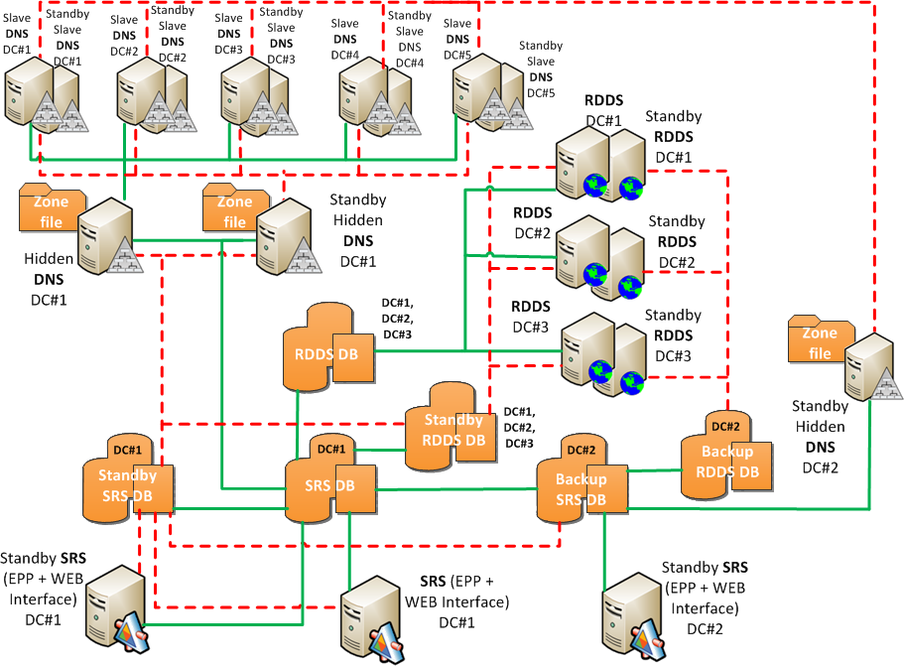
Рисунок 1. Система Оператора реєстру.
Відповідна інформація про адреси публічно доступних серверів надана за адресою https://www.iana.org/domains/root/db/xn--j1amh.html.
Система складається з наступних основних компонентів:
- єдиної бази даних реєстру (у якій реалізований реєстр доменів другого рівня);
- EPP-серверів, що забезпечують обмін інформації між Реєстраторами і реєстром з використанням EPP-протоколу;
- DNS-серверів (front-end), що забезпечують відповіді на DNS запити за відповідним протоколом;
- WHOIS-серверів, що забезпечують отримання інформації з реєстру про зареєстровані домени, їх делегування, про адміністраторів зареєстрованих доменів для всіх користувачів мережі Інтернет;
- WHOIS-серверів, що забезпечують вивід з реєстру інформації про зареєстровані домени, їх делегування, про адміністраторів зареєстрованих доменів для Реєстраторів;
- DNS-серверів, які обслуговують спеціальні домени за рішенням Адміністратора;
- web-клієнт, призначений для відображення певної інформації з системи реєстрації для Реєстраторів.
  - Взаємодія учасників Системи.
    - Учасники Системи
Учасниками Системи є:
- Адміністратор домену .УКР,
- Оператор реєстру домену .УКР,
- Реєстратори доменних імен,
- Реєстранти,
- Користувачі Інтернет.
Нижче приведена таблиця, в якій визначена взаємодія та функції учасників процесу супроводу і технічного обслуговування Системи.
Таблиця 2. Взаємодія та функції учасників процесу супроводу і технічного обслуговування Системи
Учасник | Функція | З ким взаємодіє
Адміністратор | забезпечення виконання вимог Правил | Оператор реєстру, Реєстратор, Реєстранти
 | забезпечення умов для розвитку конкурентоспроможного ринку | Реєстратор, Реєстранти
Оператор реєстру | забезпечення робочих процесів Реєстраторів | Реєстратор
 | забезпечення виконання вимог Правил | Адміністратор
 | забезпечення робочих процесів Реєстраторів | Реєстратор
 | підтримка в актуальному і повноважному стані ФЗ | Адміністратор, Реєстратор
 | підтримка в актуальному і повноважному стані БДР | Адміністратор, Реєстратор
 | забезпечення заходів по безвідмовній роботі ФЗ | Адміністратор
 | забезпечення заходів по безвідмовній роботі БДР | Адміністратор
 | забезпечення заходів по безвідмовній роботі та відновленню в часові нормативи роботи всієї Системи | Адміністратор, Реєстратори
Реєстратор | забезпечення виконання вимог Правил | Адміністратор
 | забезпечення робочих процесів Системи | Оператор реєстру
 | реєстрація та обслуговування доменних імен | Реєстрант
Реєстрант | реєстрація та використання доменних імен | Реєстратор
Користувач | WHOIS про доменне імʼя | Оператор реєстру,  Реєстратор
Користувач | DNS запити до ФЗ | Оператор реєстру
    - Схема взаємодії учасників Системи.
Схема взаємодії учасників Системи на технічному рівні представлена на рисунку 2.
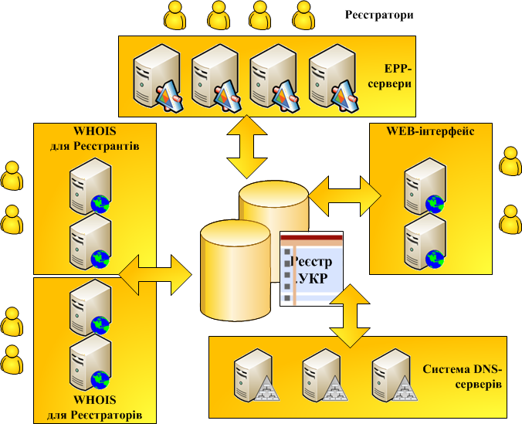
Рисунок 2. Схема взаємодії учасників Системи на технічному рівні
  - Підсистема реєстрацій.
    - Загальні відомості.
Через підсистему реєстрацій Реєстраторам надається доступ до реєстру. Регуляторні і організаційні умови, на яких Реєстратор отримує доступ до реєстру, визначаються Правилами.
Реєстратор зобовʼязаний пройти акредитацію і за її підсумками отримати у Адміністратора унікальний ідентифікатор Реєстратора. Лише маючи даний ідентифікатор Реєстратор може отримати доступ до реєстру через підсистему реєстрацій.
Підсистема реєстрацій підтримує і забезпечує роботу по протоколу EPP і через web-інтерфейс.
Підсистема реєстрацій включає мінімально 3 (три) сервери, розташованих в 2-х (двох) незалежних датацентрах.
Використовувані транспортні мережеві протоколи TCP/IP.
Мінімально два сервери завжди знаходяться в режимі Standby.
Підсистема реєстрацій забезпечує автоматичну обробку всіх транзакцій в авторизованому режимі в ході процесу управління реєстраціями.
Підсистема реєстрацій зобовʼязана забезпечувати і підтримувати весь життєвий цикл домену.
    - Реєстр
Реєстр підсистеми реєстрацій передбачає наявність чотирьох об’єктів:
- обʼєкт «Registrar», що містить інформацію про Реєстратора;
- обʼєкт «Domain», що містить інформацію про доменне ім'я, стан делегування домену, звʼязки з обʼєктами Registrar, Contact і Host;
- обʼєкт «Contact», що містить інформацію про Адміністратора домену другого рівня, звʼязках з обʼєктами Registrar, Domain;
- обʼєкт «Host», що містить інформацію про DNS-сервер, який може використовуватися для делегування домену, звʼязки з обʼєктами Registrar, Domain.
Така організація дозволяє багато разів використовувати інформацію, що зберігається в обʼєктах Host і Contact при реєстрації декількох доменних імен в реєстрі. Для зміни даних про Адміністратора домену другого рівня або даних DNS-сервера для декількох доменів необхідно виконати зміну значень атрибутів в обʼєктах Contact і Host один раз.
    - Доступність підсистеми реєстрацій.
Доступність служби EPP - здатність сукупності EPP-серверів домену .УКР виконувати вдалу обробку запитів через коректні EPP-команди від акредитованих Реєстраторів, які мають належні облікові записи для доступу до EPP-серверів реєстру. Відповідь повинна включати належні відомості з Системи у відповідності до опису роботи EPP-команд. Дія стосовно очікування відповіді на запит EPP, під час якої значення показника параметру сервісу в п’ять разів перевищує відповідне необхідне значення, вважається такою, що завершилася невдало. Якщо в 51% або більше під час перевірки моніторами такі дії були невдалими, така служба EPP вважається недоступною впродовж певного часу.
Мінімальні значення параметрів, які забезпечує підсистема реєстрацій.
Параметр | Необхідне значення параметра сервісу (щомісячно)
Доступність служби EPP | =< час простою 864 хв. (не менше 98%)
RTT команди сеансу EPP | =< 4000 мс принаймні для 90% команд
RTT команди запиту EPP | =< 2000 мс принаймні для 90% команд
RTT команди перетворення EPP | =< 4000 мс принаймні для 90% команд
    - Вимоги до безпеки.
Рішення по безпеці доступу до підсистеми формуються на основі інфраструктури PKI.
Основні сервери підсистеми реєстрацій Оператора реєстру зі статусом Master надають всім підлеглим серверам можливість актуалізації, обробки і зберігання даних про поточні реєстрації. Підлеглі сервери не доступні ззовні і мають статус Hidden.
    - Набор інструментів розробки програмного забезпечення EPP.
Загальний опис протоколів взаємодії, які може використовувати Реєстратор для взаємодії з реєстром, структури EPP-команд, структури запитів та відповідей, послідовності виконання процедур з об’єктами у реєстрі надано в документі «Технічні умови взаємодії з системою реєстрацій і керування доменними іменами домену .УКР».
Набор інструментів розробки програмного забезпечення EPP представлений в документі «Інструкція по роботі з EPP-командами».
Реалізація протоколу EPP забезпечує на рівні «клієнт-сервер» управління обʼєктами, що зберігаються у реєстрі.
    - Надійність підсистеми реєстрацій.
Надійність роботи підсистеми реєстрацій - не менше 98%, електроживлення задіяне за схемою 100% готовності використання пристроїв «гарячої заміни».
  - Підсистема DNS.
    - Загальні відомості.
Підсистема DNS відповідає за файл зони, також відповідає на DNS запити від користувачів, таким чином обслуговує делегування доменів другого рівня.
Підсистема DNS організовує роботу таким чином, що вторинні DNS-сервери регулярно звертаються до первинних DNS-серверів і в разі виявлення змін у файлі зони редагують свій файл.
Підсистема DNS включає мінімально 13 (тринадцять) серверів, розташованих на 5-ти (пʼяти) незалежних датацентрах.
Мінімально сім серверів завжди знаходяться в режимі Standby.
    - Ресурсні записи файлу зони
Формат ресурсних записів (Resource Record) бази даних DNS відповідає вимогам RFC.
    - Обслуговування файлу зони.
Підсистема DNS забезпечує динамічне оновлення файлу зони.
Збереження дампу файлу зони здійснюється щодня на окремі знімні носії.
Відновлення бази даних і файлу зони, у разі виникнення позаштатних ситуацій, відбувається з окремих знімних носіїв на дискові масиви DNS-серверів, що знаходяться у режимі «гарячої заміни».
    - Доступність підсистеми DNS
Доступність служби DNS - здатність групи серверів доменних імен, що визначені як повноважні сервери DNS для домену .УКР, відповідати на запити (здебільшого це запити типу nslookup) інших серверів і клієнтів DNS або запити від спеціальних моніторів щодо адресації та іншої службової інформації доменних імен. Для того, щоб служба DNS вважалася доступною в конкретний момент часу, принаймні для двох повноважних серверів доменних імен, мають бути отримані успішні результати DNS-перевірок. Якщо у 51% або більше випадків DNS-перевірок служба недоступна впродовж певного часу, така служба DNS вважається недоступною.
Доступність сервера імен DNS - здатність окремого DNS сервера відповідати на запити інших DNS-серверів і клієнтів у формі визначеній Інтернет-стандартами.
Всі зареєстровані у вповноваженій службі DNS вищого рівня IP-адреси всіх серверів доменних імен, що контролюються, повинні проходить перевірку в індивідуальному порядку. Якщо у 51% або більше випадків DNS перевірок для певних серверів впродовж заданого часу отримуються відповіді типу «undefined/unanswered» (не визначено/без відповіді), такий сервер імен вважається недоступним.
Параметр | Необхідне значення параметра сервісу (щомісячно)
Доступність служби DNS | Час простою 0 хв. = 100% доступність
Доступність сервера імен DNS | =< Час простою 432 хв. (не менше 99%)
RTT для DNS/TCP | =< 1500 мс принаймні для 95% запитів
RTT для DNS/UDP | =< 500 мс принаймні для 95% запитів
Час оновлення DNS | =< 60 хв. принаймні для 95% тих, хто звертається за інформацією
    - Надійність роботи DNS-серверів.
Надійність роботи DNS-серверів - не менше 100%, електроживлення має бути задіяне за схемою 100% готовності використання пристроїв «гарячої заміни».
  - Служба WHOIS
    - Загальні відомості.
Службою WHOIS використовується кодування UTF-8 (Unicode) з підтримкою і забезпеченням відповідей/запитів українською/російською, а також використовується кодування ASCII.
Працездатність WHOIS-серверів забезпечується мінімально 6 (шістьма) серверами, розташованими на 3-х (трьох) різних датацентрах.
Мінімально3 (три) сервера знаходиться в режимі Standby.
Використовувані транспортні мережеві протоколи TCP/IP.
    - Формат інформації WHOIS
Формати полів даних: доменне імʼя, статус домену, імʼя особи, найменування організації, адреса, місто, область, поштовий індекс, країна, номери телефону і факсу, адреси електронної пошти, дата і час відповідають міжнародним практикам
    - Набор даних WHOIS
Набор даних WHOIS відображає інформацію на оригінальній мові реєстрації доменного імені з транслітерацією в ASCII.
Послідовність даних, що мають бути надані у відповідь на запит, наведені у нижче приведеної таблиці 3.
Таблиця 3. Набор даних WHOIS
Поле | Значення
Domain Name (PUNYCODE): | Імʼя домену в кодуванні PUNYCODE
Domain Name (UTF8): | Імʼя домену в кодуванні UTF8
Registry Domain ID: | Ідентифікатор реєстрації доменного імені
Registrar WHOIS Server: | WHOIS-сервер Реєстратора
Updated Date: | Дата проведення модифікації домену
Creation Date: | Дата реєстрації доменного імені
Expiration Date: | Дата закінчення дії реєстрації доменного імені
Registry Status: | Поточний статус, в якому знаходиться домен
Registrar: | Назва Реєстратора
Registrar URL: | Адреса сайту Реєстратора
Registrar ID: | Ідентифікатор Реєстратора
Registrar Abuse Contact Email: | Адреса електронної пошти Реєстратора, на яку слід відправляти скарги відносно використання домену
Registrar Abuse Contact Phone: | Телефон Реєстратора, на яку слід дзвонити у випадку виникнення скарг відносно використання домену
Registry Registrant ID: | Ідентифікатор Реєстранта
Registrant Name: | Імʼя Реєстранта
Registrant Organization: | Назва організації Реєстранта
Registrant Street: | Вулиця, номер дому з адреси Реєстранта
Registrant City: | Місто з адреси Реєстранта
Registrant Postal Code: | Поштовий код з адреси Реєстранта
Registrant Country: | Країна з адреси Реєстранта
Registrant Phone: | Телефонний номер Реєстранта
Registrant Phone Ext: | Додатковий номер офісної АТС до телефонного номеру Реєстранта
Registrant Fax: | Номер факсу Реєстранта
Registrant Fax Ext: | Додатковий номер офісної АТС до факсу Реєстранта
Registrant Email: | Адреса електронної пошти Реєстранта
Registry Admin ID: | Ідентифікатор адміністратора домену
Admin Name: | Імʼя адміністратора
Admin Organization: | Назва організації адміністратора
Admin Street: | Вулиця, номер дому з адреси адміністратора
Admin City: | Місто з адреси адміністратора
Admin Postal Code: | Поштовий код з адреси адміністратора
Admin Country: | Країна з адреси адміністратора
Admin Phone: | Телефонний номер адміністратора
Admin Phone Ext: | Додатковий номер офісної АТС до телефонного номеру адміністратора
Admin Fax: | Номер факсу адміністратора
Admin Fax Ext: | Додатковий номер офісної АТС до факсу адміністратора
Admin Email: | Адреса електронної пошти адміністратора
Registry Tech ID: | Ідентифікатор технічного контакту домену
Tech Name: | Імʼя технічного контакту
Tech Organization: | Назва організації технічного контакту
Tech Street: | Вулиця, номер дому з адреси технічного контакту
Tech City: | Місто з адреси технічного контакту
Tech Postal Code: | Поштовий код з адреси технічного контакту
Tech Country: | Країна з адреси технічного контакту
Tech Phone: | Телефонний номер технічного контакту
Tech Phone Ext: | Додатковий номер офісної АТС до телефонного номеру технічного контакту
Tech Fax: | Номер факсу технічного контакту
Tech Fax Ext: | Додатковий номер офісної АТС до факсу технічного контакту
Tech Email: | Адреса електронної пошти технічного контакту
Registry Bill ID: | Ідентифікатор фінансового контакту домену
Bill Name: | Імʼя фінансового контакту
Bill Organization: | Назва організації фінансового контакту
Bill Street: | Вулиця, номер дому з адреси фінансового контакту
Bill City: | Місто з адреси фінансового контакту
Bill Postal Code: | Поштовий код з адреси фінансового контакту
Bill Country: | Країна з адреси фінансового контакту
Bill Phone: | Телефонний номер фінансового контакту
Bill Phone Ext: | Додатковий номер офісної АТС до телефонного номеру фінансового контакту
Bill Fax: | Номер факсу фінансового контакту
Bill Fax Ext: | Додатковий номер офісної АТС до факсу фінансового контакту
Bill Email: | Адреса електронної пошти фінансового контакту
NS servers (Domain servers in listed order): | Перелік серверів імен, які обслуговують домен
    - Протоколи для запитів к службі WHOIS
Додатково до стандартного протоколу WHOIS, запити до служби WHOIS можуть здійснюватись через web-інтерфейс.
    - Доступність служби WHOIS
Доступність служби WHOIS - здатність всіх служб WHOIS домену .УКР надавати у відповідь на запити користувачів Інтернету відповідні дані з реєстру. Якщо в 51% або у більш випадках перевірка WHOIS спеціальними моніторами показує, що яка-небудь із служб WHOIS недоступна впродовж певного часу, така служба WHOIS вважається недоступною.
Параметр | Необхідне значення параметра сервісу (щомісячно)
Доступність WHOIS | =< час простою 864 хв. (не менше 98%)
RTT WHOIS-запиту | =< 2000 мс не менше чим для 95% запитів
Час оновлення WHOIS | =< 60 хв. не менше чим для 95% тих, хто звертається за інформацією
Якщо Реєстратор створює власну службу WHOIS, він повинен забезпечувати рівень доступності і значення параметрів роботи сервісів служби не менше ніж наведений у цьому пункті.
Рівень доступності і значення параметрів роботи сервісів служби WHOIS Реєстратора контролює Оператор реєстру за допомогою штатних моніторів.
    - Надійність служби WHOIS
Надійність роботи служби WHOIS - не менш ніж 98%, електроживлення задіяне за схемою 100% готовності використання пристроїв «гарячої заміни».

Лист внесення змін

Редакція | Дата | Ким внесено | Зміст | Примітки

